附件：4

桐坪机场地图

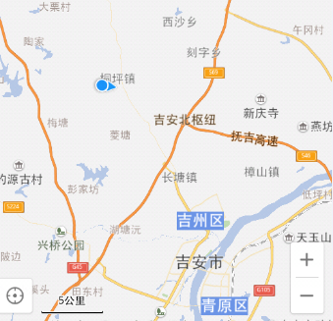

1.吉安市中心车站乘坐10路公交车至吉州区城北汽车站（城北圆盘）下车换乘至桐坪班车到桐坪镇农业银行下车往镇政府方向1公里；全程20公里（约7元） 乘坐计程车约50元

2.吉安火车站下车乘6路车至城北圆盘换乘至桐坪班车桐坪镇农业银行下车往镇政府方向1公里；全程23公里（约7元）乘坐计程车约50元

3.井冈山飞机场乘坐机场快速公交到吉安市中心车站，吉安市中心车站乘坐10路公交车至吉州区城北汽车站（城北圆盘）下车换乘至桐坪班车到桐坪镇农业银行下车往镇政府方向1公里；全程52公里（约30元）乘坐计程车约150元

